INGLÉS 3° ABA –E6

3RD FORM
6^{TA} ETAPA: Del 27/5 al 10/6
Hi familias!
Gracias por seguir acompañando a los chicos y por el esfuerzo que destinan a hacernos llegar sus tareas.
Les enviamos actividades para esta sexta etapa. Recuerden que pueden imprimir y pegar o bien copiar las respuestas en el cuaderno y luego enviarnos las fotos dentro de las fechas mencionadas.

Cariños!
Miss Meli (melinacelanoprof.ingles@gmail.com) y Miss Vale (valenewconcept@gmail.com)

REVISION!
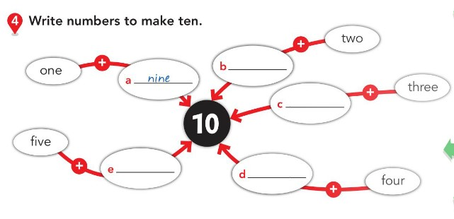
1) WRITE (ESCRIBÍ) LOS NÚMEROS PARA LLEGAR A DIEZ.

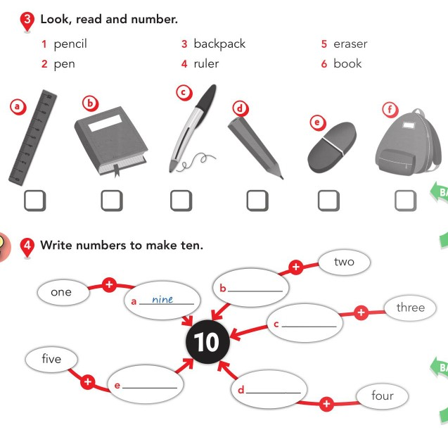
2) READ (LEÉ) y WRITE (ESCRIBÍ) LOS NÚMEROS EN LOS CASILLEROS CORRESPONDIENTES.

3) ORDER (ORDENÁ) LAS PALABRAS PARA FORMAR ORACIONES Y LUEGO CIRCLE (SELECCIONÁ) LA CANTIDAD MENCIONADA.
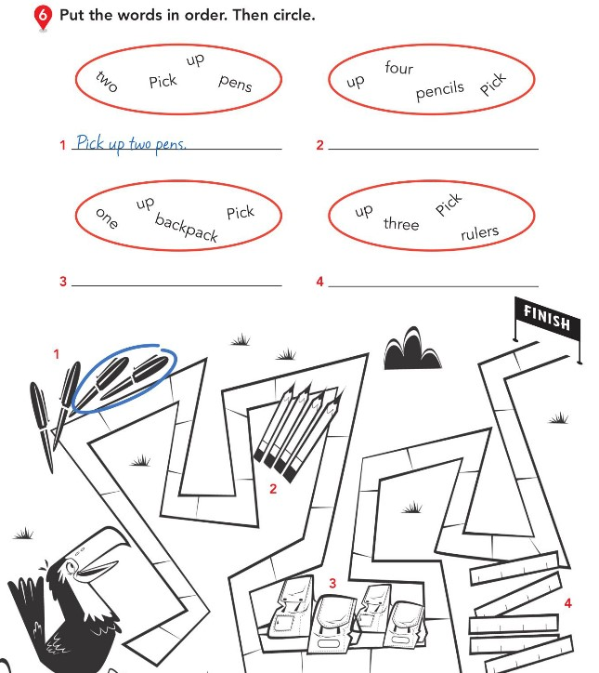

4) CIRCLE (HACÉ UN CÍRCULO) EN LOS NOMBRES DE LOS COLORES.
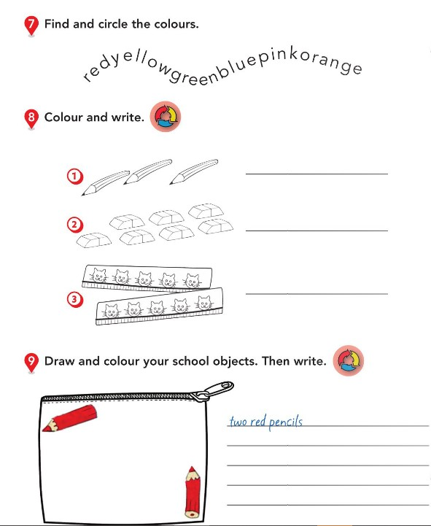
LUEGO, COLOUR (COLOREÁ) LOS ÚTILES DEL COLOR QUE QUIERAS Y ESCRIBÍ POR EJEMPLO: “THREE BLUE PENCILS”.
LUEGO, DRAW (DIBUJÁ) DENTRO DE LA CARTUCHERA LOS ÚTILES QUE QUIERAS Y ESCRIBÍ FRASES COMO LAS ANTERIORES.

